臺北市政府住宅防火對策2.0執行計畫成果提報表
工作項目 | （四）結合學校、社區、鄰里等辦理特色宣導活動，並強化校園宣導教育，深耕教師防火研習，讓學童防災教育向下扎根。
辦理機關 | 本校
執行內容辦理情形：
1.4月份於巷口大電視播放清明防火宣導
2.6月13日於穿堂大電視宣導防火防災
補充資料：
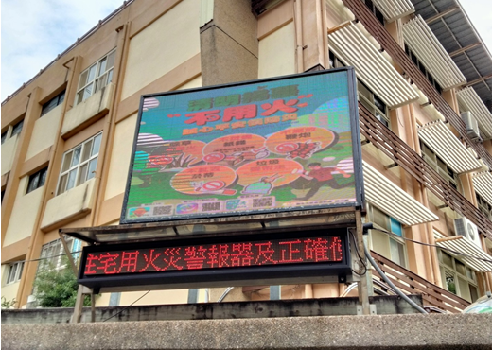
於巷口大電視播放清明防火宣導
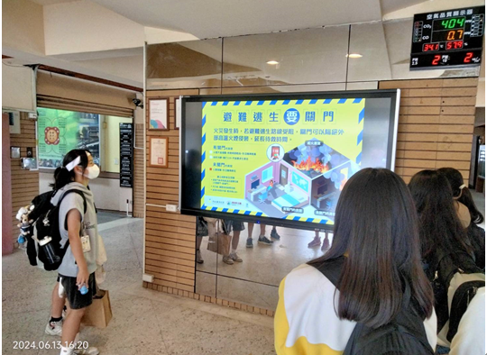
於穿堂大電視宣導防火防災

